Контрольная работа
по теме «Текстовые и прикладные задачи»

Задачи В 1
1.Больному прописан курс лекарства, которое, нужно принимать по 250мг два раза в день в течение 7 дней. В одной упаковке лекарства содержится 10 таблеток по 125 мг. Какое наименьшее количество упаковок понадобиться на весь курс лечения?

2. Во время новогодней распродажи скидка на все товары в магазине составляет 12%. Какое наибольшее количество подарочных наборов можно купить на 900 рублей во время распродажи, если до распродажи один такой набор стоил 250 рублей?

3. В городе N 200000 жителей. Среди них 20% детей и подростков. Среди взрослых 35% не работает (пенсионеры, студенты, домохозяйки и т.п.) Сколько взрослых жителей работает?

Задачи В 2
1. На графике показан процесс разогрева двигателя легкового автомобиля. На оси абсцисс откладывается время в минутах, прошедшее от запуска двигателя, на оси ординат – температура двигателя в градусах Цельсия. Определить по графику, сколько минут двигатель нагревался от температуры 60⁰ с до температуры 90⁰ с?

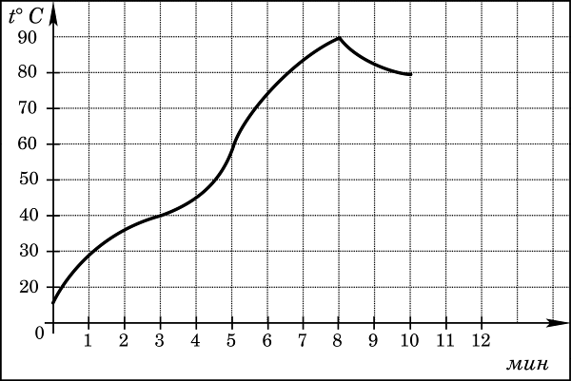
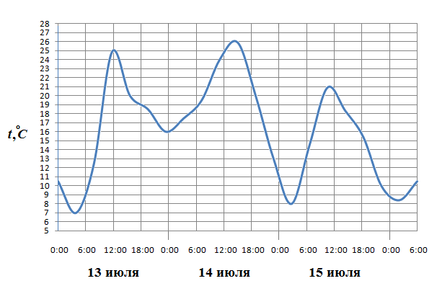
2. На рисунке показано изменение температуры воздуха на протяжении трех суток. По горизонтали указывается дата и время суток, по вертикали – значение температуры в градусах Цельсия. Определить по рисунку разность между наибольшей и наименьшей температурой воздуха 15 июля. Ответ дайте в градусах Цельсия.

Задачи В 5
1. Для перевозки 45 тонн груза на 1300 км можно воспользоваться услугами трех фирм – перевозчиков. Стоимость перевозки и грузоподъемность указана в таблице. Сколько рублей придется заплатить за самую дешевую перевозку?

Перевозчик | Стоимость перевозки одним  автомобилем (руб. на 100 км) | Грузоподъемность  автомобилей (тонн)
А | 3200 | 3,5
Б | 4100 | 5
В | 9500 | 12

2. Своему постоянному клиенту компания сотовой связи решила предоставить на выбор одну из скидок. Либо 25% на звонки абонентам других сотовых компаний в своем регионе, либо скидку 5% на звонки в другие регионы, либо 15% на услуги мобильного Интернета.
Клиент посмотрел распечатку своих звонков и выяснил, что за месяц он потратил 300 рублей на звонки абонентам других компаний в своем регионе, 200 рублей на звонки в другие регионы и 400 рублей на мобильный Интернет. Клиент предполагает, что в следующем месяце затраты будут такими же и, исходя из этого, выбирает наиболее выгодную для него скидку. Какую скидку выбрал клиент? В ответе запишите, сколько рублей составит эта скидка?

3. Интернет – провайдер (компания, оказывающая услуги по подключению к сети Интернет) предлагает три тарифных плана.

Тарифный план | Абонентская плата | Плата за график
План «0» | Нет | 2,5 руб. за 1 Мб
План «500» | 550 руб. за 500 Мб графика  в месяц | 2 руб. за 1 Мб сверх  500 Мб
План «800» | 700 руб. за 800 Мб графика  в месяц | 1,5 руб. за 1 Мб сверх  800 Мб

Пользователь предполагает, что его график составит 600 Мб в месяц и, исходя из этого, выбирает наиболее дешевый тарифный план. Сколько рублей заплатит пользователь за месяц, если его график действительно будет равен 600 Мб?

Задачи В 10
1. Для одного из предприятий – монополистов зависимость объема спроса на продукцию q (единиц в месяц) от ее цены p (тыс. руб.) задается формулой:
q = 100 – 10p. Определите максимальный уровень цены p (в тыс. руб.), при котором значение выручки предприятия за месяц r = p * q составит не менее 240 тыс. рублей.

2. Опорные башмаки шагающего экскаватора, имеющего массу m = 1260 тонн, представляют собой две пустотелые балки длиной l = 18 м и шириной s каждая. Давление экскаватора на почву, выражаемое в кипопаскалях, определяется формулой $p=\frac{\text{mg}}{2\text{ls}}$, где m – масса экскаватора (в тоннах),
l – длина балок в метрах, s – ширина балок в метрах, g – ускорение свободного падения (считайте g = 10 м ∕с²). Определите наименьшую возможную ширину опорных балок, если известно, что давление p не должно превышать 140 кПа. Ответ выразите в метрах.

3. При комнатной температуре этиловый эфир, находясь в жидком состоянии, занимает объем v₀ = 0,5 м³. При нагревании объем, занимаемый эфиром, увеличивается по закону v_{t} = v₀ (1 + β * t), где β = 16 * 10⁻⁴ (с⁰)⁻¹ – коэффициент объемного расширения, t – температура в градусах Цельсия. При какой температуре объем, занимаемый эфиром, увеличится вдвое?
4. Зависимость температуры (в градусах Кельвина) от времени (в минутах) для нагревательного элемента некоторого прибора была получена экспериментально и на исследуемом интервале температур задается выражение T(t) = T₀ + at + bt² , где T₀ = 900 К, a = 31К∕мин, b = - 0,2 К∕мин². Известно, что при температурах нагревателя свыше 1550 К прибор может испортиться, поэтому его нужно отключить. Определите (в минутах), через какое наибольшее время после начала работы нужно отключать прибор.

Задачи В 12
1. Садовый насос перекачивает 9 л воды за 4 минуты. Дополнительно включили второй насос, перекачивающий тот же объем воды за 7 минут. Сколько минут эти два насоса должны работать совместно, чтобы перекачать 99 л воды?

2. Из пункта А в пункт В вниз по течению реки отправились одновременно моторная лодка и байдарка. Скорость течения реки равна 3 км ∕ч. Последнюю 1∕7 часть пути моторная лодка шла с выключенным мотором, и ее скорость относительно берега была равна скорости течения. На той части пути, где моторная лодка шла с включенным мотором, ее скорость была на
2 км ∕ч больше скорости байдарки. Найдите скорость байдарки в неподвижной воде, если в пункт В байдарка и моторная лодка прибыли одновременно.

3. Первый рабочий делает за час на 3 детали больше, чем второй рабочий, и заканчивает работу над заказом, состоящим из 352 деталей, на 6 часов раньше, чем второй рабочий выполняет заказ, состоящий из 418 таких же деталей. Сколько деталей в час делает второй рабочий?

4. Из пункта А в пункт В одновременно выехали два автомобиля. Первый проехал с постоянной скоростью весь путь. Второй первую половину пути ехал со скоростью 24 км ∕ч, а вторую половину пути - со скоростью,
на 16 км ∕ч большей скорости первого, в результате чего прибыл в пункт В одновременно с первым автомобилем. Найти скорость первого автомобиля. Ответ дайте в км ∕ч.

5. Смешали 14 литров 30 – процентного водного раствора некоторого вещества с 10 литрами 18 – процентного раствора этого же вещества. Сколько процентов составляет концентрация получившегося раствора? Знак % в ответе не пишите.

